ГУАП

КАФЕДРА ВЫЧИСЛИТЕЛЬНЫХ СИСТЕМ И СЕТЕЙ

ОТЧЕТ   
ЗАЩИЩЕН С ОЦЕНКОЙ

ПРЕПОДАВАТЕЛЬ

|  |  |  |  |  |
| --- | --- | --- | --- | --- |
| Старший преподаватель |  |  |  | Н.А. Соловьева |
| должность, уч. степень, звание |  | подпись, дата |  | инициалы, фамилия |

|  |
| --- |
| ОТЧЕТ О ЛАБОРАТОРНОЙ РАБОТЕ |
| ОБЪЕКТНО-ОРИЕНТИРОВАННОЕ ПРОЕКТИРОВАНИЕПРОГРАММНОГО ОБЕСПЕЧЕНИЯ ИНФОРМАЦИОННОЙСИСТЕМЫ. РАЗРАБОТКА ДИАГРАММЫ ВАРИАНТОВИСПОЛЬЗОВАНИЯ |
| по курсу: ТЕХНОЛОГИЯ ПРОГРАММИРОВАНИЯ |
|  |
|  |

РАБОТУ ВЫПОЛНИЛ

|  |  |  |  |  |  |
| --- | --- | --- | --- | --- | --- |
| СТУДЕНТ ГР. № | 4941 |  |  |  | Н.С. Горбунов |
|  |  |  | подпись, дата |  | инициалы, фамилия |

Санкт-Петербург 2021

**Цель работы:**

Целью данной работы является изучение способов анализа функциональных требований к информационной системе и их представление в виде диаграммы вариантов использования.

**Задание на лабораторную работу**

Проектирование ПО информационной системы «Гостиничный комплекс».

Разработать диаграмму вариантов использования (прецедентов) для информационной системы или её функционально законченной части в соответствии с вариантом задания.

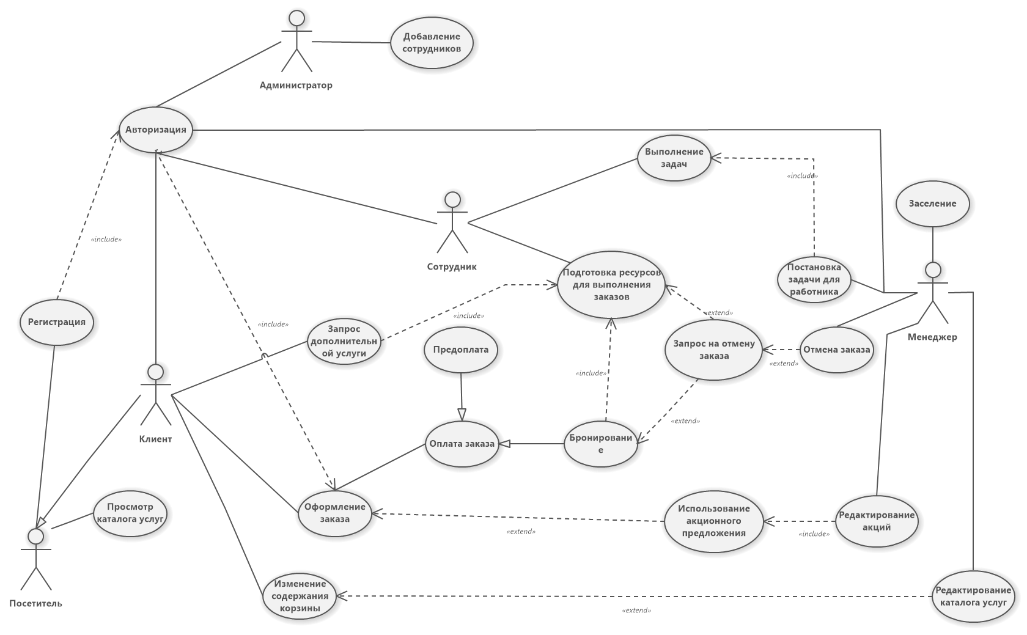

Рисунок 1. Диаграмма вариантов использования информационной системы «Гостиничный комплекс»

**Вывод:** в результате выполнения данной лабораторной работы были изучены способы анализа функциональных требований и поведения информационной системы на основе диаграммы вариантов использования.

Разработанная диаграмма охватывает основные функции системы «Гостиничный комплекс» с точки зрения клиента, сотрудника, менеджера и администратора системы.

Для разработки данной диаграммы использовалось бесплатное для некоммерческого использование CASE-средство Software Idea Modeler.

**Список используемых источников**

1. Software Ideas Modeler [Электронный ресурс]: CASE tool for software design & analysis. – Электронные данные – Dušan Rodina, 2009-2017. – Режим доступа: https://www.softwareideas.net/

2. Иванова Г. С. Технология программирования: учебник для вузов, 2-е изд.: – М.: ИД КноРус, 2013. – 333 с.: ил.

3. Lucid.App – Data Flow Diagram [Электронный ресурс]. – Электронные данные –Lucid, 1994-2017. – Режим доступа: https://lucid.app/

4. Visual Paradigm – Functional Modeling with Data Flow Diagram Tutorial [Электронный ресурс]. – Электронные данные – Visual Paradigm, 1999-2017. – Режим доступа: https://www.visual-paradigm.com/tutorials/data-flow-diagram-dfd.jsp